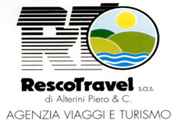
La Sicilia Barocca

DAL 28 AGOSTO AL 4 SETTEMBRE 2022

28 AGOSTO
Raduno dei Sig.ri partecipanti e partenza prevista ore 13:00 c.a. via autostrada con soste facoltative lungo il percorso. Arrivo a Napoli e trasferimento al porto, imbarco. Cena libera e pernottamento a bordo con sistemazione in cabine doppie di I° classe con servizi.

29 AGOSTO
I° colazione e sbarco. Inizio del nostro tour con visita guidata di PALERMO : i Quattro Canti, Corso Vittorio Emanuele, la Cattedrale; bellissima città, capoluogo della Sicilia, grazie ai monumenti singolarissimi, la sua ineguagliabile posizione, la dolcezza di clima ed ai suoi lussureggianti giardini. Sistemazione in hotel e pranzo. Proseguimento della visita con escursione a MONREALE , il Duomo normanno con i mosaici siculo – veneziano e il chiostro benedettino. Rientro in hotel, cena e pernottamento. Serata a disposizione.
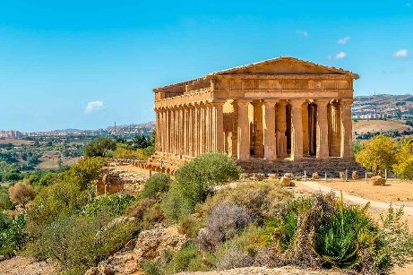
30 AGOSTO
e partenza per AGRIGENTO. Incontro con guida per visita della città, che vanta un territorio in cui si insediarono i vari popoli che lasciarono traccia nell'isola. Proseguimento della visita alla VALLE DEI TEMPLI – Questo termine moderno indica non solo l’aerea della città antica, ma anche il territorio circostante attraversato dal corso dei due fiumi Akragas e Ypsas fino ad arrivare alla collina di Montelusa e al mare di San Leone. Pranzo veloce in ristorante. Nel pomeriggio visita a PALMA DI MONTECHIARO, la città del celebre “Gattopardo”, città che sorge su un territorio che fu abitato già nel periodo neolitico, ricca di storia e cultura. Proseguimento del viaggio con arrivo a RAGUSA e sistemazione in hotel. Cena e pernottamento

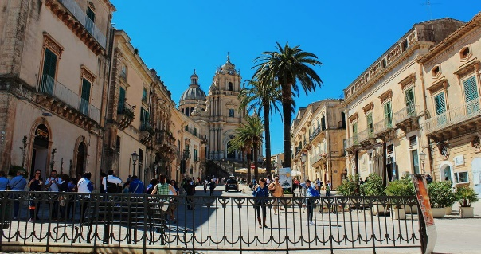
31 AGOSTO
I° colazione in hotel e visita guidata di RAGUSA, definita come "l'isola nell'isola", grazie al suo agiato contesto socio-economico, vanta un ricco patrimonio artistico-culturale, in gran parte risalente alla ricostruzione dopo il terremoto del 1693.È stata dichiarata Patrimonio Unesco in quanto preziosa testimonianza dell’arte barocca. Pranzo veloce in ristorante. Nel pomeriggio visita al Castello di DONNAFUGATA, struttura imponente, una delle dimore nobiliari più belle ed interessanti di tutta la Sicilia. Prosguimento per PUNTA SECCA, piccolo e caratteristico borgo di pescatori, situato nella parte più bella della costa sud-orientale siciliana. Nella piazzetta del borgo, oltre a trovare la "Torre Scalambri” è ubicata la villetta sul mare che è la casa del commissario Montalbano nella fiction televisiva. Rientro in hotel, cena e pernottamento

1 SETTEMBRE
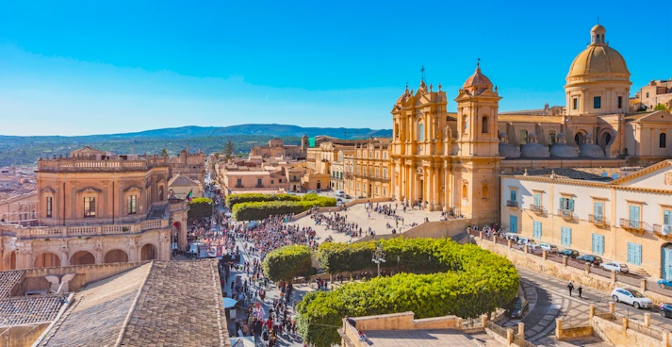
I° colazione in hotel e partenza per MODICA, città viva e ricca di storia. Piena di sensazioni, odori, esperienze da vivere e da gustare, infatti, la località è famosa per la produzione del cioccolato. Pranzo veloce in ristorante. Proseguimento per SCICLI, città barocca del Val di Noto, che sorge nella parte sudorientale della Sicilia, in una vallata incastonata fra tre colline, è stata nominata patrimonio UNESCO nel 2002. Prosecuzione della visita guidata di NOTO, LA VERA CAPITALE DEL BAROCCO , elegante città il cui centro storico è stato dichiarato Patrimonio Unesco. Il più incredibile esempio di arte Barocca in Sicilia è proprio l’imponente Cattedrale di San Nicolò, nota più semplicemente come “Cattedrale di Noto”, l’edificio religioso più importante della città. Partenza per CATANIA, sistemazione in hotel, cena e pernottamento

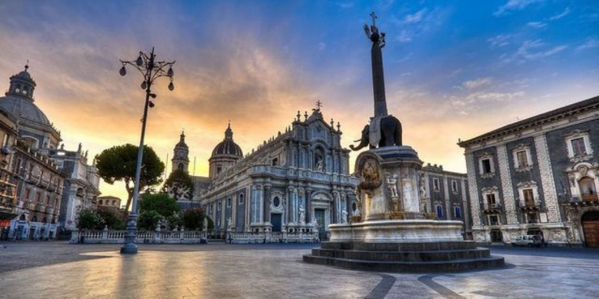
2 SETTEMBRE
I° colazione in hotel e visita guidata di CATANIA, città situata ai piedi del suggestivo Monte Etna, ricca di monumenti e di opere d’arte. La città dopo il terremoto è stata interamente costruita in stile barocco ed è stata proclamata Patrimonio Unesco dell’Umanità. Patria del musicista Vincenzo Bellini, dalla cui opera nasce il tipico piatto catanese , la “pasta alla norma “ , Catania è anche la città di scrittori come Giovanni Verga . Da non perdere durante la visita : Cattedrale di Sant’Agata, Fontana dell’Elefante, Teatro Bellini. Pranzo veloce in ristorante. Escursione ad ACI TREZZA, IL BORGO RESO IMMORTALE DA Giovanni Verga. Rappresenta una piccola perla per la terra sicula. La storia del posto si lega a leggende risalenti all’antica Grecia ma anche alla ben più attuale letteratura italiana. Il panorama che si ammira dal borgo è dominato dai faraglioni dei Ciclopi, degli scogli basaltici, e dalla vicina isola di Lachea . ACIREALE, cittadina pittoresca e panoramica, ricca di monumenti barocchi. Rientro a Catania, cena e pernottamento in hotel.

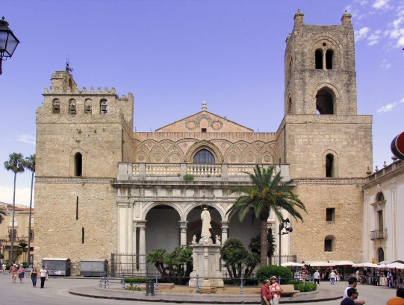
3 SETTEMBRE
I° colazione in hotel e partenza per CEFALU’, caratteristica e magica località sul mare dove, tra le strette vie e le antiche piazzette si respira aria di autenticità siciliana. Tempo a disposizione per visita e pranzo veloce in ristornate. Proseguimento del viaggio verso Palermo e Trasferimento al porto per imbarco e partenza alle ore 20:00 c.a. Sistemazione in cabine doppie con servizi – Cena libera e pernottamento a bordo.

4 SETTEMBRE
I° colazione e Sbarco a NAPOLI. Proseguimento del viaggio con pranzo veloce in ristorante lungo il percorso. Arrivo previsto in serata.

PREZZO € 1250,00 p.p. Minimo n. 25 PARTECIPANTI

Nel prezzo sono compresi: bus gran turismo munito di ogni comfort a completa disposizione per tutta la durata del viaggio - hotel 3 stelle sup./4 stelle – pranzi in ristorante – bevande - guide come da programma- sistemazione in nave Napoli/Palermo/Napoli in cabine doppie con servizi-
Nel prezzo non sono compresi: tassa di soggiorno da regolare in loco, ingressi, pasti a bordo, mance e tutto quanto non citato nel programma

Supplemento camera singola in hotel € 150,00 p.p.
Quote valide al 25.06.2021
Le iscrizioni termineranno il 30.07.2022 o fino esaurimento disponibilità
Al momento dell'iscrizione dovranno essere versati € 400,00 p.p. ed il saldo dovrà essere effettuato entro il 25.08.2021

MISURE ANTI-COVID: a bordo di tutti i mezzi vengono rispettate le normative di sicurezza. Ogni mezzo viene regolarmente sanificato con prodotti antibatterici certificati e conformi alle normative vigenti. Tutti i nostri pullman, impiegati in tutti i nostri viaggi, sono dotati anche di purificatore d’aria Hispacold, efficace nell’eliminazione delle cariche batteriche fino al
99,7 %.Tutto il nostro personale è adeguatamente formato e dotato di mascherina. A bordo di ciascun mezzo, tutti i passeggeri potranno usufruire di gel sanificante alla salita ed alla discesa. Viene rispettata la capienza massima sui bus in base alle normative anti-covid

ORGANIZZAZIONE TECNICA: RESCO TRAVEL - Via Dante Alighieri, 34 REGGELLO - Tel. 055/868009 055/8303129 rescotravel@tin.it www.rescotravel.it
SEGUICI ANCHE SU FACEBOOK ED INSTAGRAM !

